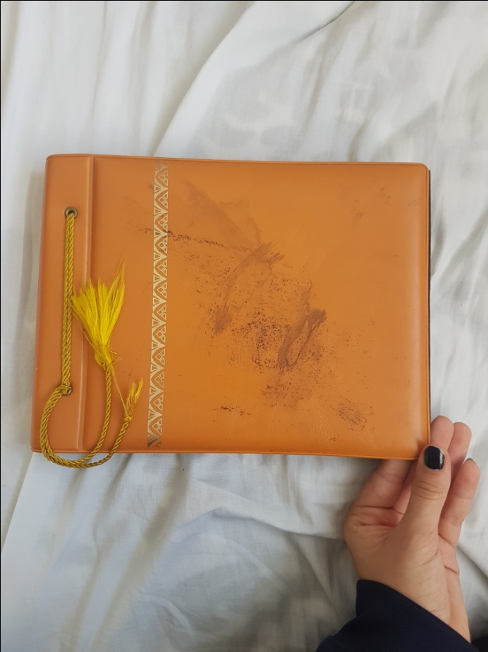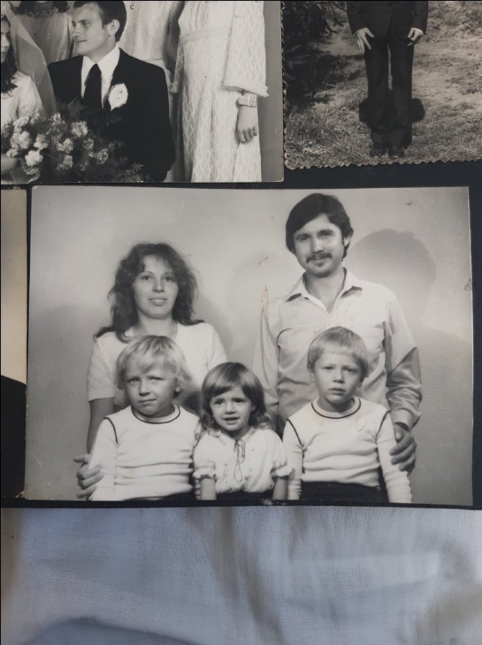Az egyik legrégibb kép a családom tulajdonában és annak elemzése.

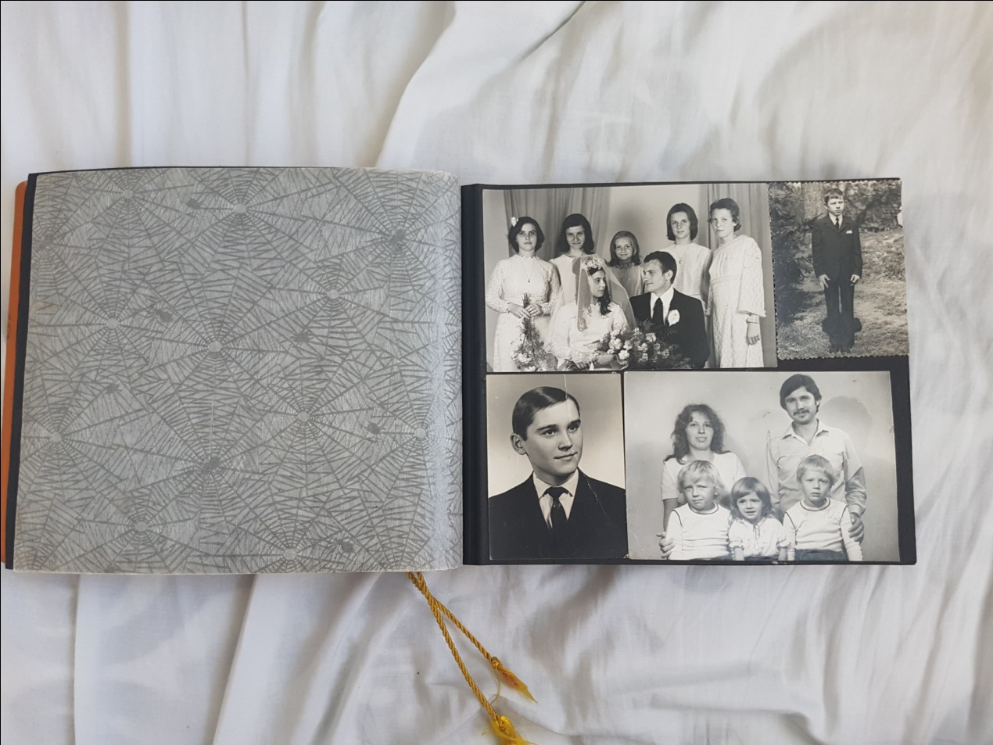

Az a kép amiről beszélni fogok egy albumban található meg amit még az édes anyukám mamája, azaz az én déd mamám állított össze. Az album egy szép narancssárga bőrből készült borítást kapott, ami egy arany díszcsíkkal van ellátva az elején. A lapjai egy citromsárga díszfonállal van összefűzve. A lapjai feketék és erre vannak ráragasztva a képek. Az album minden lapja után egy védő papír is megtalálható, ami a képek állapotát segít megtartani.

Ez a fénykép amit választottam a 80-as évek elején készült. Anyaga fényképpapír. Állapota tökéletesnek mondható, ez arra utal hogy régebben sokkal nagyobb értékű volt egy fénykép mint manapság. Erre utal is az album minősége és állapota is. Téglalap alakú és nincs díszítve a papír. A kép a régisége miatt fekete fehér.

A képen a 2 felnőtt a mamám és a papám. Alattuk pedig a gyerekeik. Mamám alatt a keresztapám, mellette anyukám és papám alatt pedig a legidősebb fiú gyermekük. Mindannyian fehér felső ruházatot viselnek, egész elegánsan néznek ki. Mamám és papám nyakába azóta is ugyanazok a nyakláncok lógnak a mai napig mint ezen a fényképen. Mint ahogy azt korábban említettem a 80-as évek elején készült a kép. A család szociális helyzete átlagosnak mondható. A gyerekek testbeszéde az unalomra utal, látszatra nincs kedvük ott lenni. A felnőttek mosolyognak.

A kép szimetrikus és központos kompozíciójú. A képet szemből készítették. A kamera képen lévőktől nincs nagy távolságra de nincs is túl közel hozzájuk. Így én arra következtetek hogy ez egy kistávoli plánban készült kép. A fények mesterségesek és csak szemből esnek a szereplőkre, mert az árnyékok hátul láthatóak. Ez a kép műtermi, beállított kép lehet. Az már említettem korábban hogy ez egy fekete fehér kép, a minősége szépnek mondható az abban a korban készült képekéhez képest.

A kép csak emlékként készült ahogy a mamámtól megtudtam. És azt is megtudtam tőle hogy ezt a fotózási lehetőséget a szüleitől kapta ajándékba, szóval ez tényleg egy műtermi fotózás végeredménye.